Grupul de litere CHI 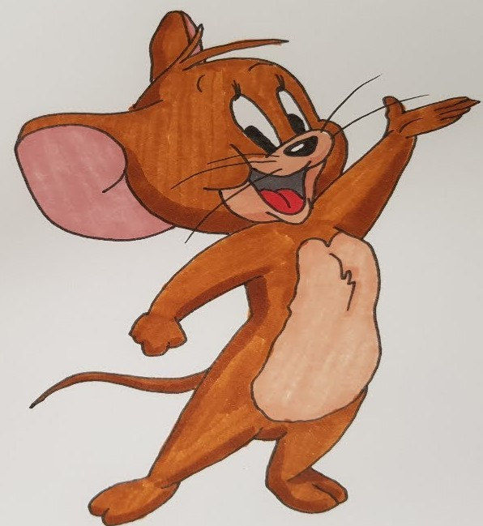
Chiț

Chiț este un șoricel simpatic. El locuiește într-un hambar. Cel mai mult îi plac boabele de porumb.
Motanul Zache stă la pândă toată ziua, dar nu este chip să-l prindă.
- Cum să pun laba pe el?! Face numai pagubă șoricelul acesta lacom!
chibzuiește motanul supărat.
Dar lui Chiț puțin îi pasă! Stă pitit în gaura lui și chițăie mulțumit.



